4.1.4 Popuščanje

Jekla, ki smo jih kalili, takoj po kaljenju popuščamo z namenom:
- da se doseže želena trdota,
- da se odstranijo notranje napetosti v kaljenem izdelku,
- da se dobi stabilnejša mikrostruktura in se poveča žilavost.

Temperatura popuščanja je vedno manjša od temperature premenske točke Ac₁. Če je jeklo legirano, se zgodi med popuščanjem na določeni temperaturi, da pride do izločanja kompleksnih karbidov zlitinskih elementov. To so zelo majhni delci, ki se izločijo v osnovi in vplivajo tudi na spremembo mikrostrukture ter s tem trdote jekla. Izbira temperature popuščanja je odvisna od vrste jekla in namena uporabe jekla.

Glede na spremembo mikrostrukture po popuščanju razlikujemo več stopenj popuščanja. V teh stopnjah prevladujejo štirije različni procesi, ki jih ni mogoče ostro ločiti med seboj.
Stopnje popuščanja so naslednje:
- 1. stopnja poteka pri temperaturi popuščanja med 100 in 200 ºC. Pri omenjeni temperaturi popuščanja razpade tetragonalni martenzit v metastabilni karbid e (Fe_{2.4}C) in kubični martenzit ali popuščni martenzit, v katerem so izločeni delci karbida e.
- 2. stopnja popuščanja se izvede v temperaturnem območju od 150 do 300 ºC. Pri tem razpade zadržani avstenit v kubični martenzit in karbid e. Med tem procesom pri tako visoki temperaturi pride tudi do tvorbe majhnih delcev Fe₃C.
- 3. stopnja predstavlja popuščanje v temperaturnem intervalu med 300 in 400 ºC. Omenjena temperatura je zadosti visoka, da pride do pretvorbe karbida e v Fe₃C. Posledica je tvorba Fe₃C, ki se po daljšem času popuščanja izloča v obliki zrnatega cementita. Tako trdota jekla pade in znaša 50 do 60 HRC.
- 4. stopnja poteka v temperaturnem območju od 350 ºC do temperature premene Ac₁. Za to stopnjo je značilna rast faz, kot je npr. cementita, ki koagulira in se izloča v zrnati obliki. Pri tem se spremeni trdota jekla. Če je temperatura popuščanja višja od 500 ºC, se dobi v mikrostrukturi bolj grobo kroglasto oblikovan cementit. Pri tej temperaturi popuščanja dobimo popustno sorbitno strukturo, ki ima trdoto od 20 do 45 HRC. V kolikor žarimo kaljeno jeklo na temperaturi tik pod premeno Ac₁, se izloči v mikrostrukturi celo zrnati perlit, ki ima v feritni osnovi izločen koagulirani cementit. Njegova trdota je od 5 do 20 HRC. Za 4. stopnjo popuščanja je tudi značilno, da pride pri jeklih, ki vsebujejo karbidotvorne elemente, pri visokotemperaturnem popuščanju (To je v temperaturnem območju od 530 do 680 ºC.) do difuzije zlitinskih elementov v cementit ali do tvorbe posebnih karbidov in s tem do utrditve jekla (spodnja slika).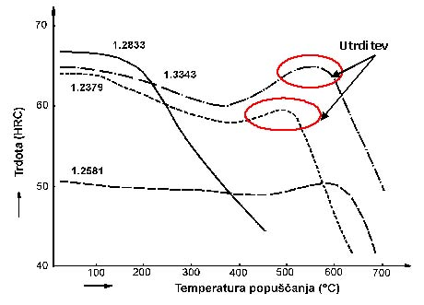

V spodnji tabeli je podana kemična sestava zgoraj navedenih jekel.
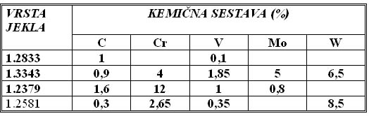
Potek popuščanja
Segrevanje jekla na temperaturo popuščanja naj bo počasno in enakomerno po celotnem prerezu. Čas segrevanja je odvisen od premera izdelka.
Čas držanja na temperaturi popuščanja je odvisen od oblike, velikosti izdelka in vrste jekla ter znaša običajno 1 do 3 ure. Sicer je čas zadrževanja odvisen od točnosti dimenzij izdelka. Tako npr. merilna orodja, pri katerih je pomembno, da se ne spremeni oblika, držimo jeklo na temperaturi popuščanja 24 ur.
Ohlajevanje po popuščanju mora biti pazljivo zaradi pojava krhkosti. V tem primeru se jekla hitro ohlajajo s temperature popuščanja. Tj. v vodi ali olju. Če ni nevarnosti za pojav krhkosti pri popuščanju, se priporoča počasno hlajenje, tj. na zraku ali v peči.
Temperatura popuščanja mora biti za 30 do 50 ºC višja od delovne temperature orodja. Popuščanje lahko izvršimo s kuhanjem v vodi, segretem v olju, solni kopeli ali z žarjenjem v pečeh.
Naslednja tabela podaja temperature popuščanja za nekatera jekla. Te so za različna jekla različna.
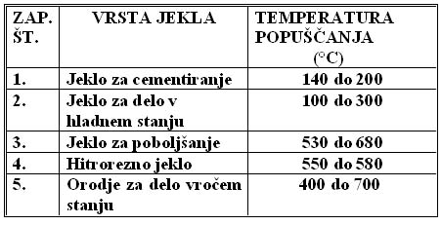
Temperatura popuščanja je zelo pomembna, ker vpliva na trdoto popuščanega izdelka. Vpliv temperature popuščanja na trdoto jekla za nelegirano ogljikovo orodno (vrste 1.2833) jeklo podaja zgoraj navedena slika. Odvisnost trdote od temperature popuščanja za legirano orodno jeklo, pa razberemo iz krivulje 1.3343 (hitrorezno jeklo), 1.2581 (orodno jeklo za delo v vročem) in 1.2379 (orodno jeklo za delov hladnem).

Poboljšanje jekla
Poboljšanje je postopek toplotne obdelave, kjer se jekla kali v kalilnem sredstvu (voda, olje, solni kopeli) in nato takoj popušča pri visoki temperaturi približno od 530 do 670 ºC.
Lastnosti in uporaba jekla za poboljšanje
Jekla za poboljšanje so nelegirana ali malolegirana srednjeogljična jekla. Vsebnost ogljika je 0,25 do 0,7 %. Poleg ogljika pa jekla vsebujejo še druge zlitinske elemente v raznih kombinacijah, kot so mangan, silicij, krom, nikelj, molibden ali vanadij. Dodatek zlitinskih elementov je pomemben, ker vpliva na globino zakaljene plasti izdelka.
S poboljšanjem dosežemo, da je mikrostruktura po žarjenju sestavljena iz drobnih, enakomerno porazdeljenih karbidov Fe₃C in železa alfa. Če jeklo vsebuje še karbidotvorne elemente, se nahajajo v mikrostrukturi tudi karbidi zlitinskih elementov. Drobno razporejena kristalna zrna v osnovi z izločki karbidov vplivajo na mehanske lastnosti poboljšanega jekla, ki se kaže kot velika žilavost pri sorazmerno visoki trdnosti.
Jekla za poboljšanje so primerna za dinamično in statično obremenjene dele strojev. Če si izberemo za dinamično obremenjene dele ogljikova jekla, so le-ta uporabna za strojne dele manjših premerov (To je za Φ 40 mm.). Pri večjih premerih zaradi slabe prekaljivosti uporabljamo malolegirana jekla, ki imajo sposobnost zagotoviti večjo prekaljivost.
Iz navedenega se vidi, da je po kaljenju zelo pomembna prekaljivost. O dobri prekaljivosti govorimo, če vsebuje izdelek po kaljenju na sredi najmanj 50 % martenzita. Za zagotavljanje kaljivosti jekla so pomembni pasovi kaljivosti, ki so za nekatera poboljšana jekla navedeni v standardu SIST EN 10083. Omenjeni diagrami so narejeni na osnovi kontrolnih preizkusov prekaljivosti po metodi Jominy.
Na sliki a) je prikazan pas zagotovljene kaljivosti za jeklo 1.1191, na sliki b) pa za jeklo 1.7225. Omenjena številčna označba velja za standarda SIST EN 10027-2.
